TÀI LIỆU HƯỚNG DẪN SỬ DỤNG

MỤC LỤC
I. GIỚI THIỆU 5
1. Mục đích và ý nghĩa của Tài liệu: 5
2. Phạm vi tài liệu 5
3. Các thuật ngữ và từ viết tắt 5
II. TỔNG QUAN 5
1. Giới thiệu tổng quan chương trình 5
III. GIỚI THIỆU CÁC CHỨC NĂNG 6
IV. TRUY CẬP HỆ THỐNG 6
1. Đăng nhập 6
2. Cập nhật thông tin tài khoản 6
3. Đăng xuất 7
V. KÝ SỐ CÔNG CỘNG 8
4. Cấu hình nhà cung cấp ký số 8
4.1 Thêm mới nhà cung cấp ký số 8
4.1.2 Sửa thông tin nhà cung cấp ký số 9
4.1.3 Xóa thông tin nhà cung cấp ký số 9
5. Thiết lập cấu hình ký số 10
6. Xóa thông tin chứng thư 12
7. Active/ Inactive cấu hình chứng thư 13
8. Công dân ký số thành phần hồ sơ 14

HƯỚNG DẪN SỬ DỤNG

GIỚI THIỆU

Mục đích và ý nghĩa của Tài liệu:
Tài liệu này được xây dựng nhằm hướng dẫn Công dân, Cán bộ quản trị sử dụng Hệ thống cổng dịch vụ công Bộ quốc phòng thực hiện thiết lập cấu hình ký số và ký số công cộng
Đối tượng sử dụng:
- Người làm thủ tục
- Quản trị hệ thống DVC

Phạm vi tài liệu
Tài liệu này áp dụng cho các chức năng bao gồm:
- Quản trị DVC: cho phép cán bộ quản trị DVC thực hiện thêm, sửa, xóa nhà cung cấp ký số
- Người làm thủ tục: cho phép thiết lập cấu hình ký số, xóa thông tin chứng thư và thực hiện ký số công cộng

Các thuật ngữ và từ viết tắt
Thuật ngữ | Định nghĩa | Ghi chú
BQP | Bộ quốc phòng
BPMC | Bộ phận một cửa
NLTT | Người làm thủ tục
MCQG | Hệ thống một cửa quốc gia
DVC | Hệ thống dịch vụ công

TỔNG QUAN

Giới thiệu tổng quan chương trình
Hệ thống Dịch vụ công, người làm thủ tục có thể truy cập vào hệ thống và tiến hành nộp hồ sơ. NLTT có thể thiết lập cấu hình ký số với những chứng thư đã đăng ký với nhà cung cấp dịch vụ và thực hiện ký số công công vào thành phần hồ sơ

GIỚI THIỆU CÁC CHỨC NĂNG
STT | Chức năng | Mô tả | Đối tượng sử dụng
1 | Cấu hình nhà cung cấp | - Thêm mới, sửa, xóa danh sách nhà cung cấp | Cán bộ quản trị
2 | Thiết lập cấu hình ký số | - Thực hiên thiết lập cấu hình ký số | NLTT
3 | Xóa thông tin chứng thư | - Thực hiện xóa thông tin chứng thư | NLTT
4 | Active/ Inactive cấu hình chứng thư | - Thực hiện Active/ Inactive cấu hình chứng thư | NLTT

TRUY CẬP HỆ THỐNG

Đăng nhập
Mục đích: giúp người dùng truy cập vào hệ thống xử lý nghiệp vụ BQP
Các bước thực hiện:
Bước 1: Truy cập vào cổng MCĐT BQP >> nhấn nút “Đăng nhập”
Bước 2: Nhập thông tin tài khoản để truy cập hệ thống
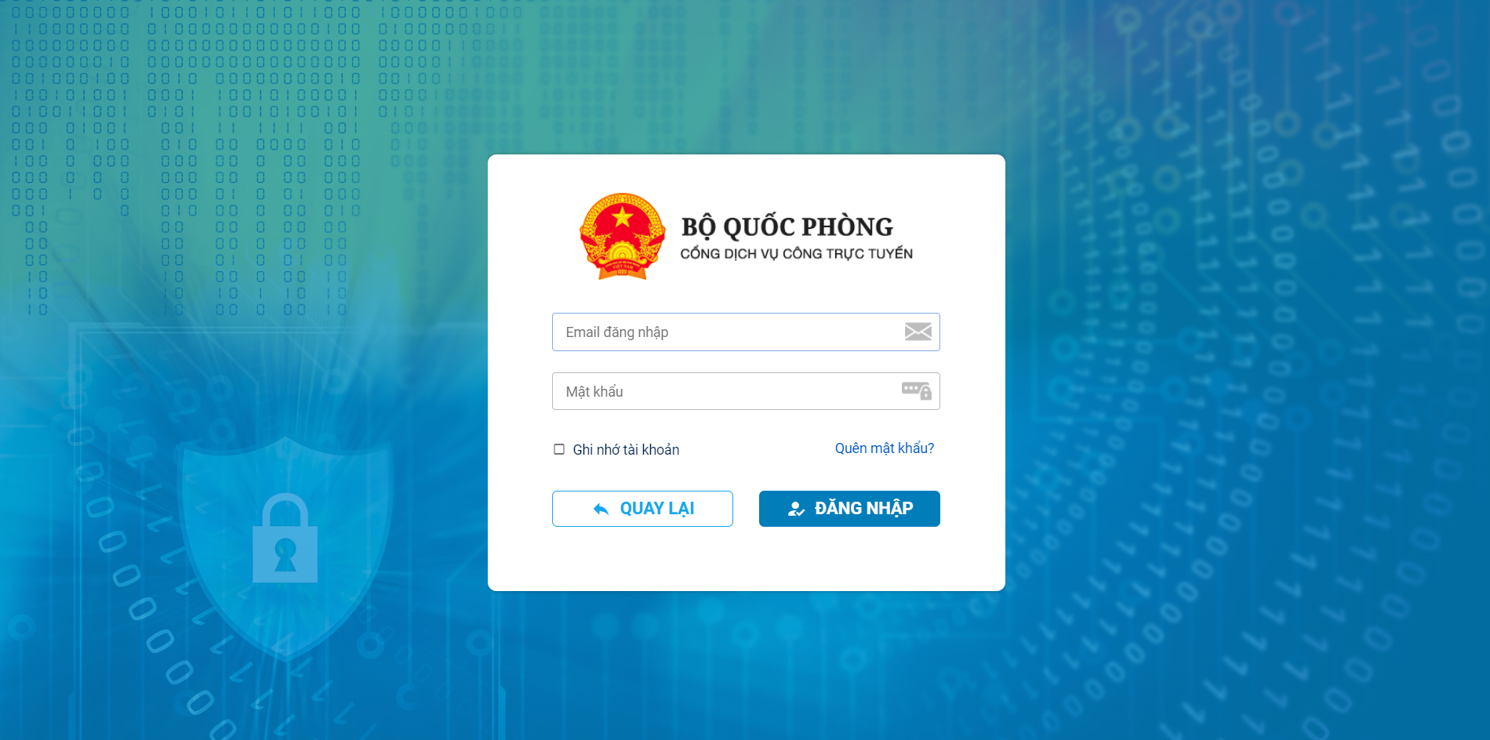

Cập nhật thông tin tài khoản
Mục đích: cho phép người dùng cập nhật thông tin tài khoản cá nhân
Các bước thực hiện:
Bước 1: NSD muốn thay đổi thông tin tài khoản click “Thông tin tài khoản"
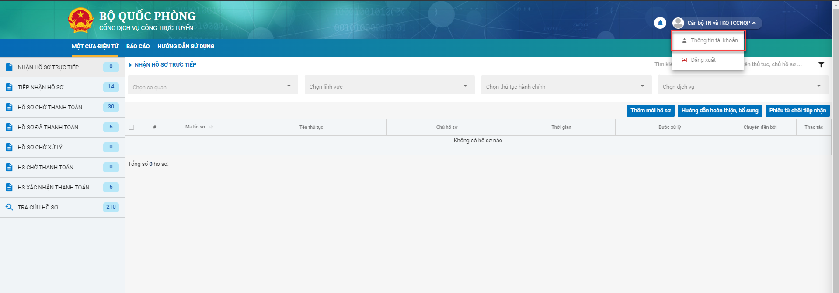
Bước 2: NSD tiếp nhận thực hiện thay đổi thông tin tài khoản:
+ Các trường: Tên người dùng *, mã nhân sự * là trường thông tin bắt buộc
+ Các trường: Điện thoại, ngày sinh, ảnh là trường không bắt buộc
>> Rồi click “Cập nhật thông tin” để hoàn tất.
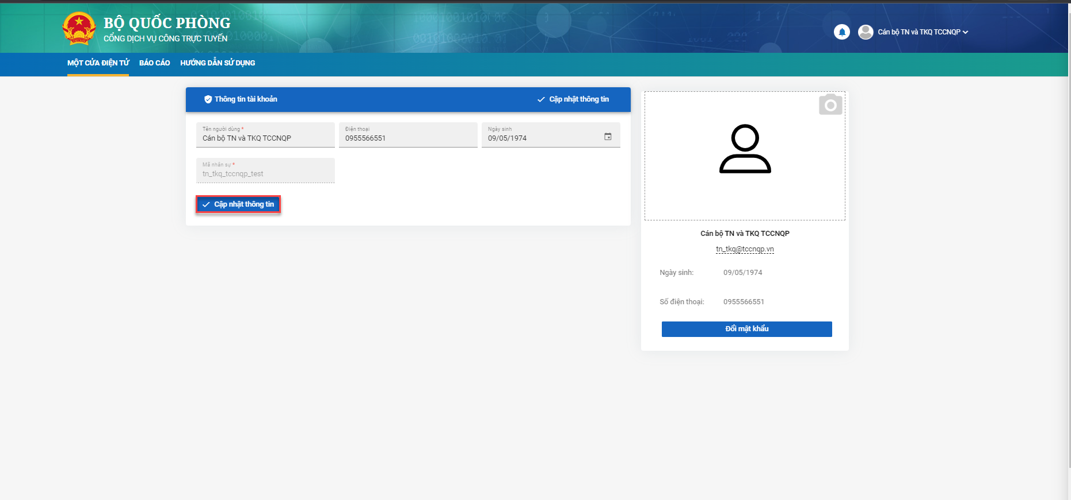

Đăng xuất
Mục đích: cho phép người dùng thoát khỏi hệ thống
Các bước thực hiện: Người dùng nhấn vào góc phải trên cùng tên tài khoản >> chọn “Đăng xuất”
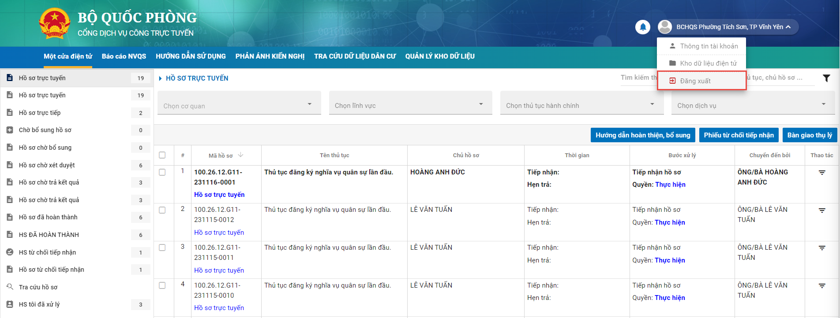

KÝ SỐ CÔNG CỘNG

Cấu hình nhà cung cấp ký số

4.1 Thêm mới nhà cung cấp ký số
Mục đích: cho phép quản trị hệ thống thêm mới danh sách nhà cung cấp ký số trên hệ thống
Các bước thực hiện:
Cán bộ quản trị vào menu Quản trị DVC >> Dữ liệu dùng chung >> Cấu hình nhà cung cấp ký số. Khi đó hệ thống hiển thị danh sách thủ tục hành chính như hình dưới:
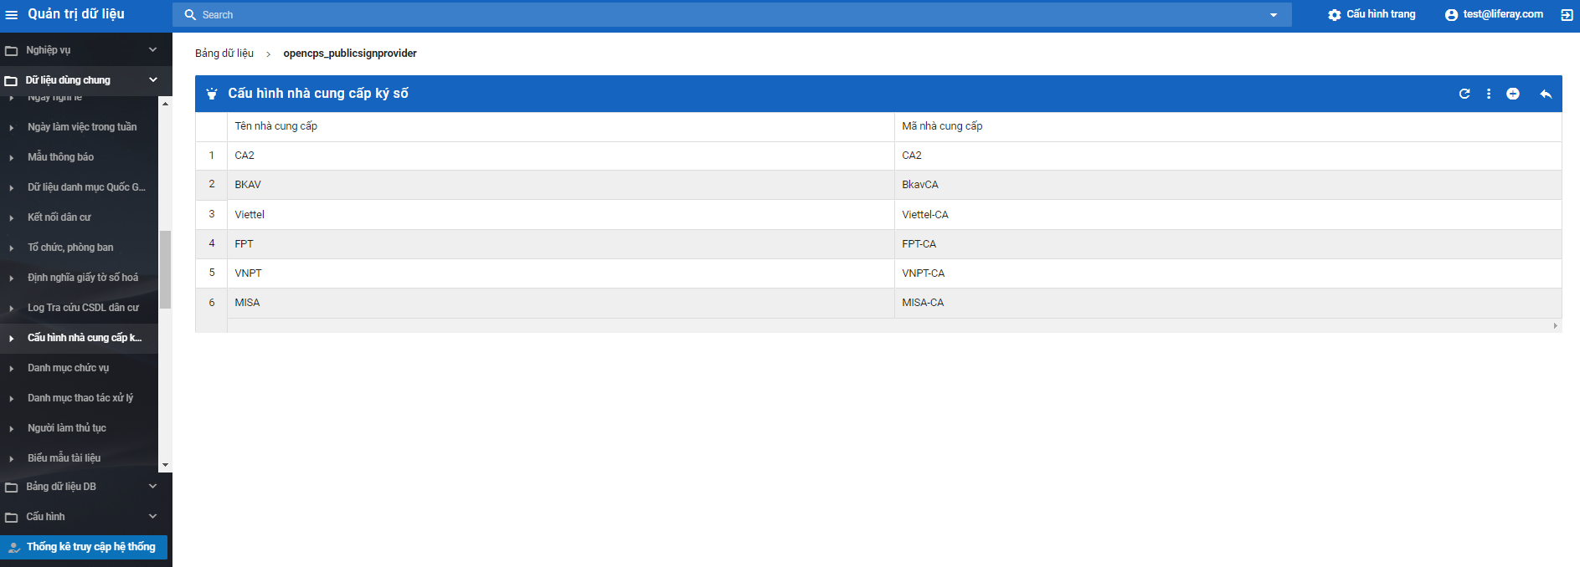
Cán bộ quản trị kích icon phía trên danh sách nhà cung cấp ký số:
Hệ thống sẽ hiển thị màn hình thêm mới. Cán bộ quản trị tiến hành nhập các thông tin, những trường có dấu (*) là bắt buộc nhập
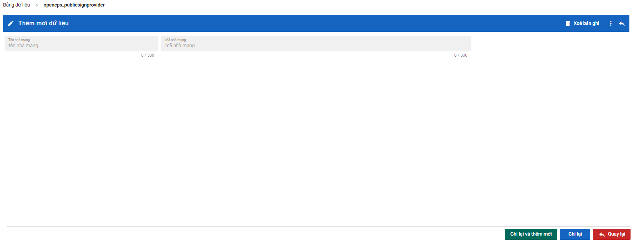
- Sau đó kích “Ghi lại và thêm mới” để lưu lại thông tin mới thêm.

4.1.2 Sửa thông tin nhà cung cấp ký số
Mục đích: cho phép quản trị hệ thống sửa thông tin nhà cung cấp ký số trên hệ thống
Các bước thực hiện:
Ở màn hình danh sách các nhà cung cấp ký số, Cán bộ kích chuột phải vào tên 1 nhà cung cấp, chọn “Sửa”.
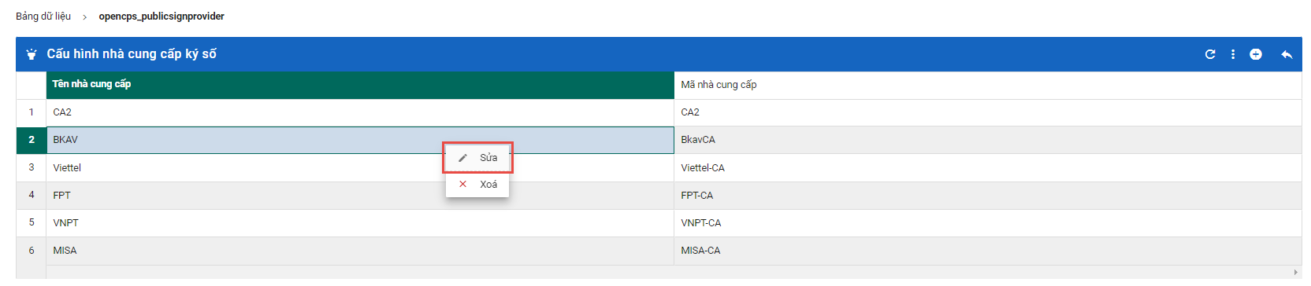
Khi đó hệ thống hiển thị màn hình sửa thông tin nhà cung cấp ký số:
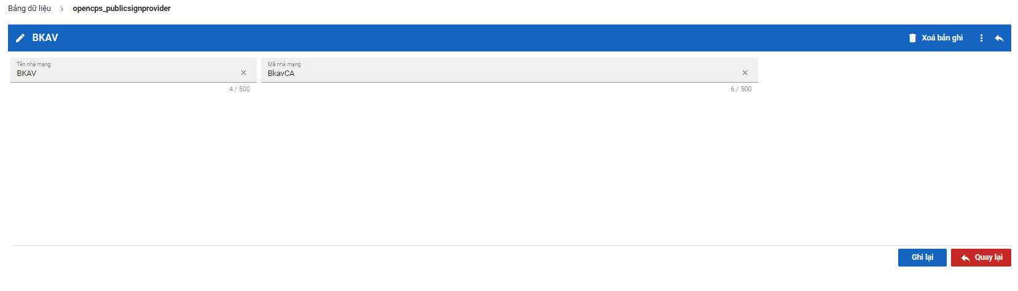
Cán bộ sửa thông tin sau đó kích “Ghi lại”.

4.1.3 Xóa thông tin nhà cung cấp ký số
Mục đích: cho phép quản trị hệ thống xóa nhà cung cấp ký số trên hệ thống
Các bước thực hiện:
Ở màn hình danh sách các nhà cung cấp ký số, Cán bộ kích chuột phải vào tên 1 nhà cung cấp, chọn “Xóa”.
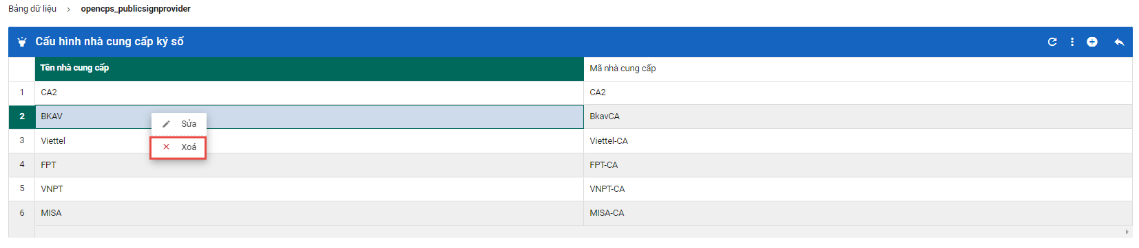
Khi đó hệ thống hiển thị popup xác nhận “Bạn có muốn xóa bản ghi này?”. Cán bộ nhấn OK thì hệ thống xóa nhà cung cấp đó khỏi danh sách.

Thiết lập cấu hình ký số
Mục đích: cho phép cá nhân, tổ chức thêm mới chữ ký số
Các bước thực hiện:
Có 2 cách để thiết lập cấu hình ký số:
Cách 1: Thiết lập cấu hình ký số từ màn hình Thông tin tài khoản
Bước 1: Người dùng đăng nhập vào trang DVC Bộ Quốc Phòng
Bước 2: Nhấn vào tên người dùng >> chọn “Thông tin tài khoản”
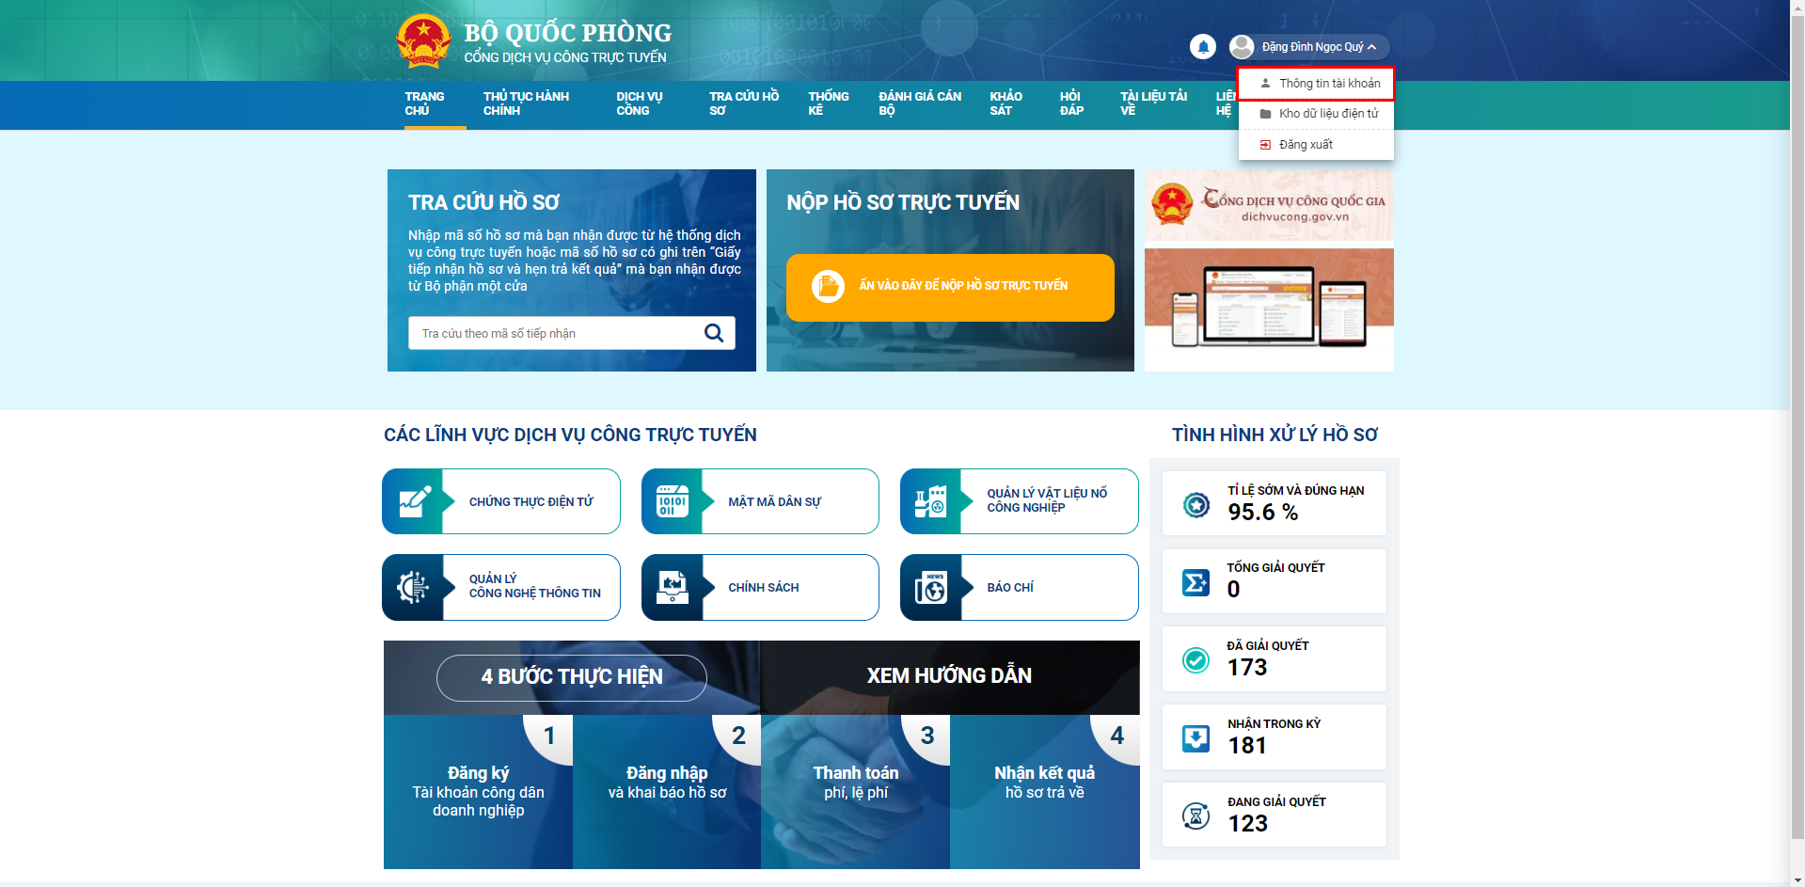
Bước 3: Tại phần ký số điện tử chọn thông tin nhà cung cập dịch vụ ký số và CMND/CCCD với điều kiện chứng thư đã được đăng ký với nhà cung cấp dịch vụ
( Phần thông tin nhà cung cấp dịch vụ ký số có thể chọn nhiều nhà cung cấp 1 lúc )
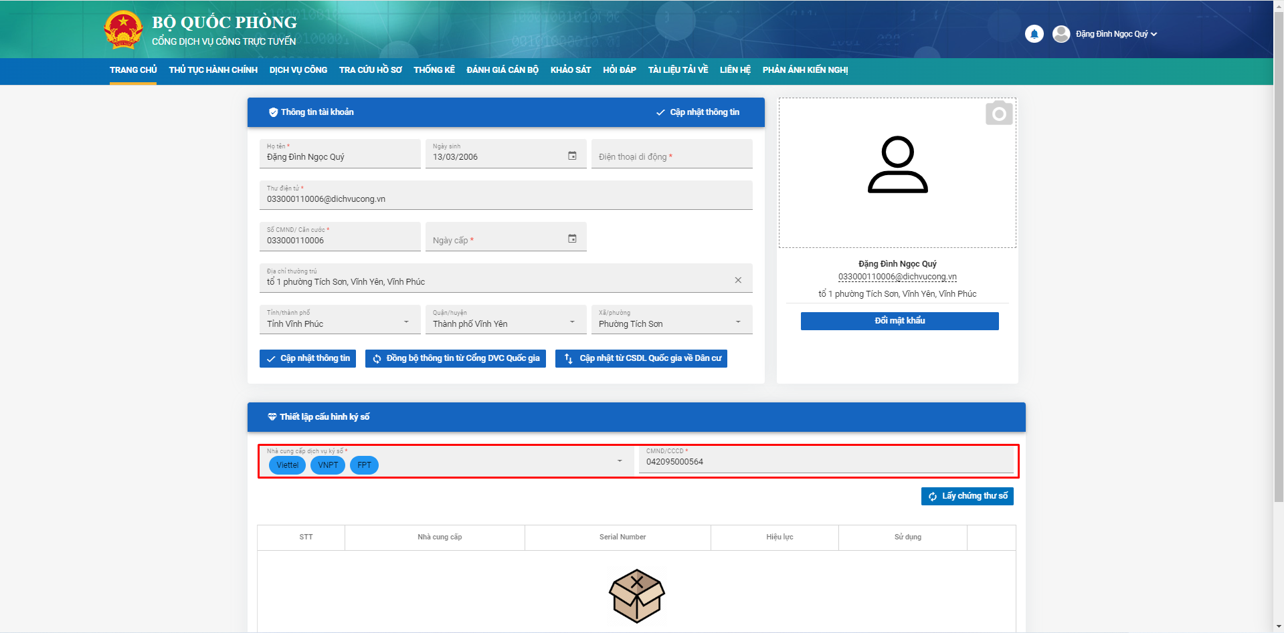
Bước 4: Nhấn nút “Lấy chứng thư số”
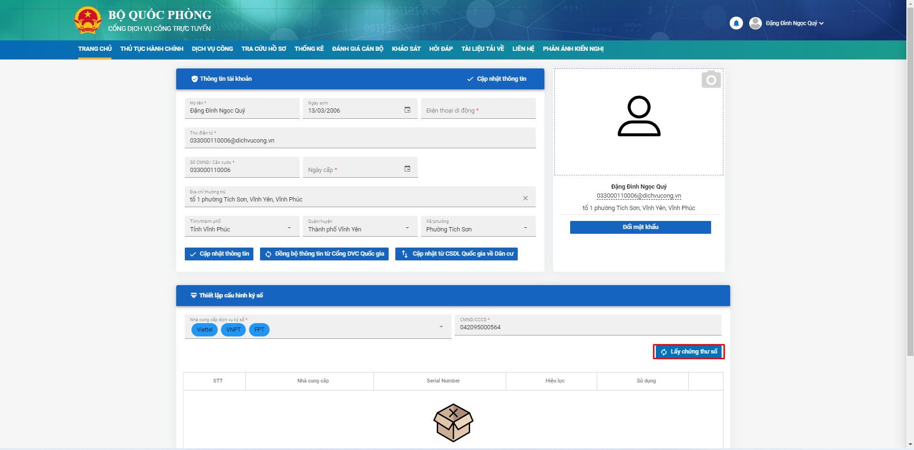
Bước 5: Hiển thị thông tin chứng thư theo thông tin người dùng đã nhập trước đó ( chứng thư được tự động lưu sau khi người dùng lấy chứng thư số)
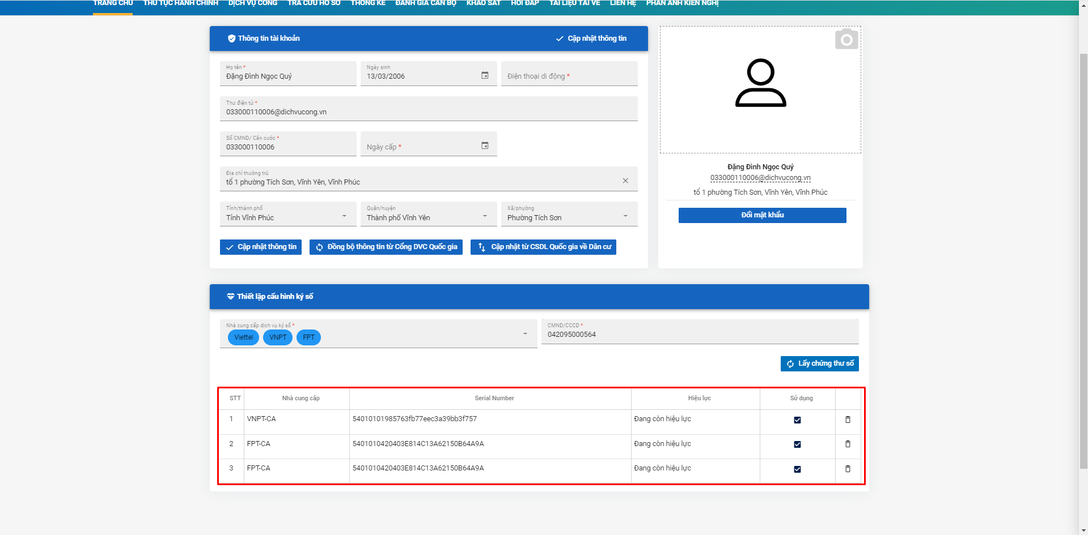
Cách 2: Thiết lập cấu hình ký số từ màn hình ký số công cộng
Người dùng tham khảo mục 8. Công dân ký số thành phần hồ sơ – Mục Thiết lập cấu hình ký số

Xóa thông tin chứng thư
Mục đích: Cho phép người dùng xóa chứng thư đang được lưu trong tài khoản
Bước 1: Tại màn hình thiết lập cầu hình ký >> nhấn nút Xóa
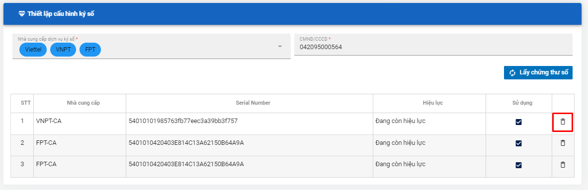
Bước 2: Hiển thị popup “Xác nhận xóa cấu hình ký số” >> nhấn nút “Xác nhận”
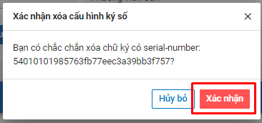

Active/ Inactive cấu hình chứng thư
Mục đích: Cho phép người dùng chọn sử dụng hoặc không sử dụng cấu hình chứng thư đang có
Bước 1: Tại màn hình thiết lập cấu hình ký số >> Cột sử dụng tại tại bảng thông tin cấu hình chứng thư
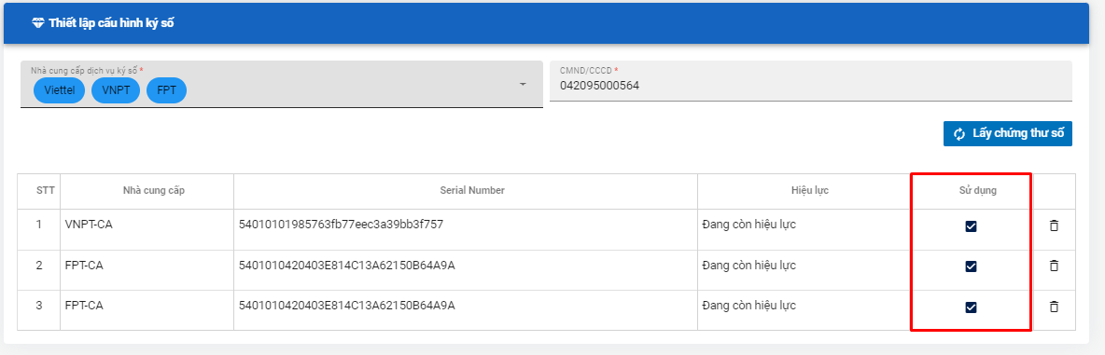
Bước 2: Chọn sử dụng hoặc không sử dụng bằng cách tích vào checkbox
Lưu ý: checkbox được tích chọn là đang được sử dụng, không được tích chọn là đang không sử dụng.
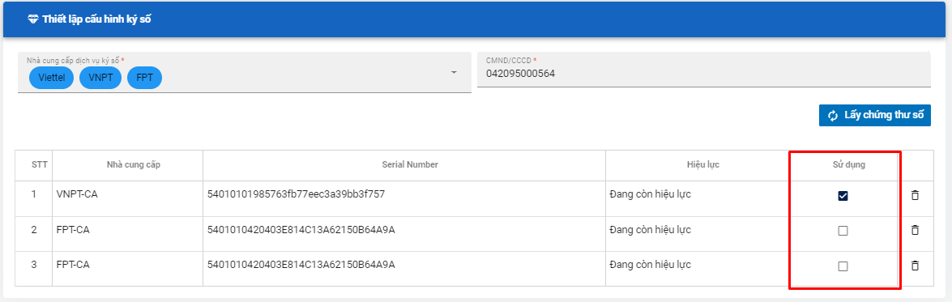
Bước 3: Hiển thị thông báo khi thay đổi trạng thái cấu hình
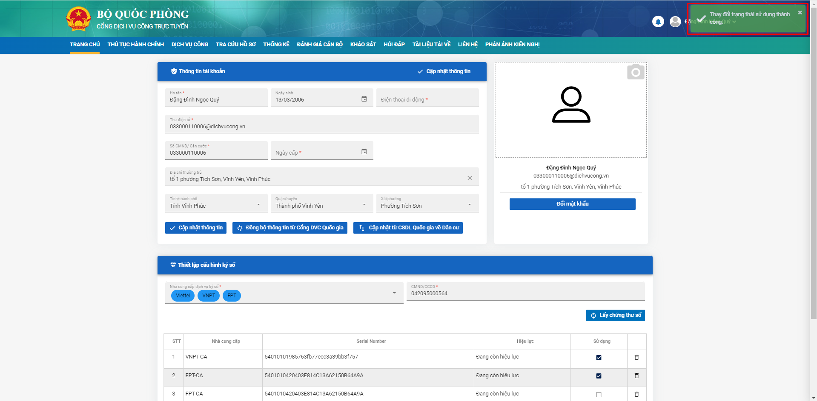

Công dân ký số thành phần hồ sơ
Ở màn hình thêm mới hoặc sửa hồ sơ, công dân vào mục thành phần hồ sơ >> thực hiện tải file vào thành phần hồ sơ.
Công dân có thể tải file từ máy tính cá nhân hoặc chọn file từ kho dữ liệu.
Sau đó, công dân nhấn chọn hành động “Ký điện tử” >>
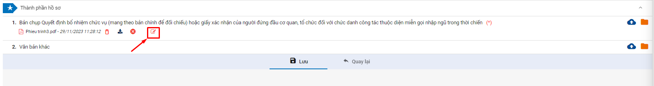

Hệ thống hiển thị màn hình ký số giấy tờ. Ở combobox Chọn CA, hệ thống sẽ hiển thị danh sách các CA mà công dân đã thiết lập ở phần Thiết lập cấu hình ký số.
Khi chọn CA, hệ thống tự động hiển thị chứng thư số theo CA của công dân đó.
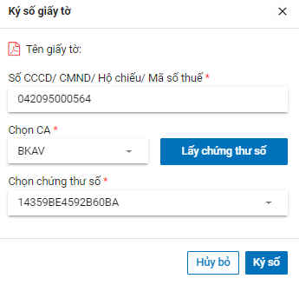
Thiết lập cấu hình ký số:
- Đối với những CA mà công dân chưa thiết lập ở phần Thiết lập cấu hình ký số, công dân có thể Chọn CA và bấm nút Lấy chứng thư số thì hệ thống cũng sẽ hiển thị chứng thư số của CA đó và tự động lưu vào danh sách CA ký số của công dân

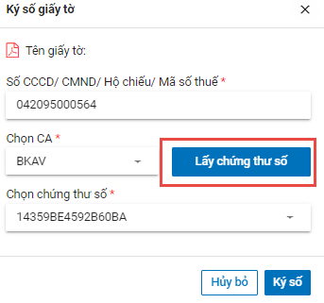
Công dân bấm nút Ký số để thực hiện ký số file giấy tờ đã chọn.
Đối với file giấy tờ tải từ máy tính hoặc từ kho dữ liệu, công dân cũng có thể thực hiện thao tác tương tự để Ký điện tử.
Sau khi file đã được ký số, file sẽ hiển thị nút tích xanh như ảnh sau:

